Федеральное государственное автономное образовательное учреждение высшего образования «Национальный исследовательский университет ИТМО»

Факультет Программной Инженерии и Компьютерной Техники

Лабораторная работа №2
«Численное решение нелинейных уравнений и систем»

по дисциплине «Вычислительная математика»

Вариант: 13

Преподаватель:
Рыбаков Степан Дмитриевич

Выполнил:
Поляков Алексей Леонидович
Группа: Р3209

Санкт-Петербург, 2026 г.
Цель работы: изучить численные методы решения нелинейных уравнений и их систем, найти корни заданного нелинейного уравнения/системы нелинейных уравнений, выполнить программную реализацию методов.

1. Вычислительная реализация задачи

1. Решение нелинейного уравнения

- $x^{3}+4.81x^{2}-17.37x+5.38$
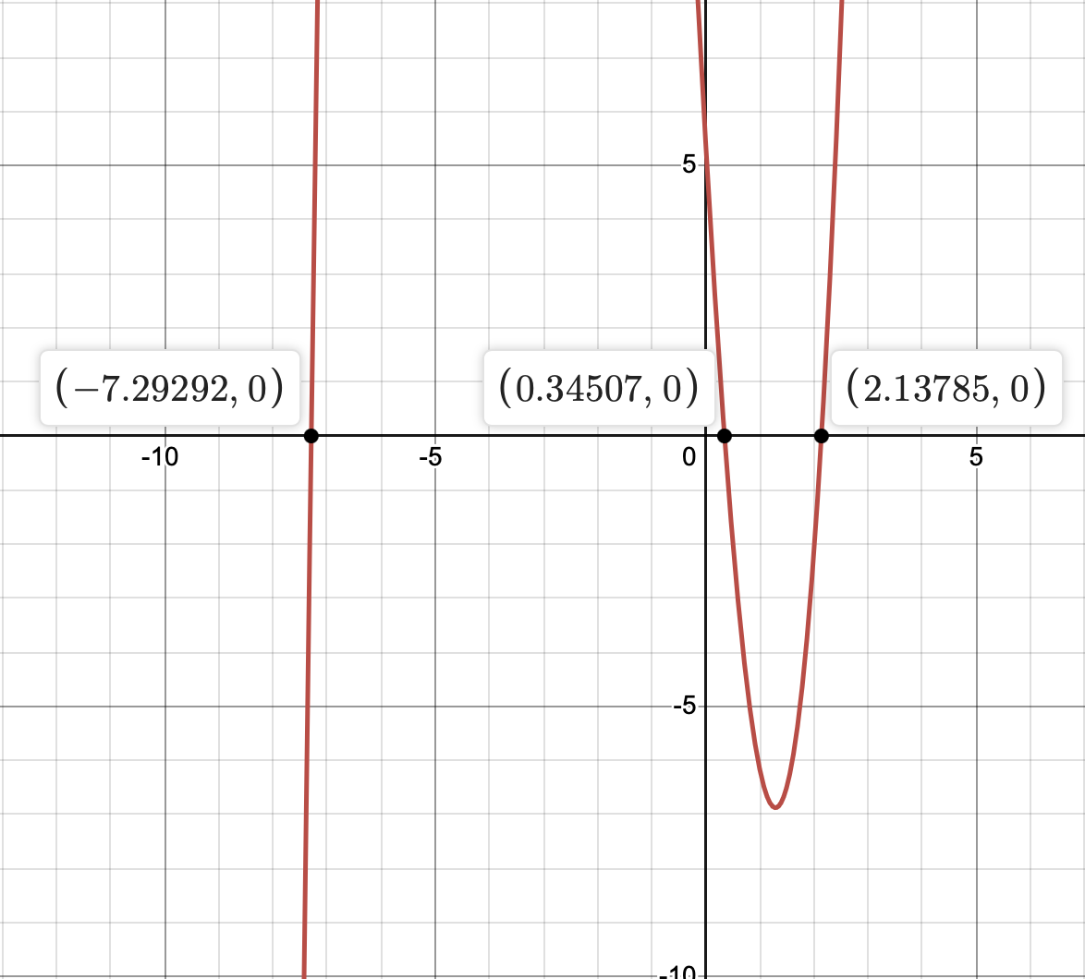

Для определения интервалов изоляции корней данного уравнения, можно воспользоваться методом интервалов знакопеременности. Для этого нужно найти значения функции на различных интервалах и определить знак функции на каждом из них.
Получим приближенные значения корней:
x ≈ -7.3, x ≈ 0.3, x ≈ 2.1
Теперь нужно разбить ось x на 4 интервала: (-∞, -7.3), (-7.3, 0.3), (0.3, 2.1) и (2.1, +∞). На каждом из этих интервалов нужно определить знак функции.
Для этого можем вычислить значения функции в произвольной точке каждого интервала.

Знаки функции на каждом интервале будут:
(-∞, -3.9) | (-3.9, -1.5) | (-1.5, 1.4) | (1.4, +∞)
- | + | - | +

Таким образом, мы получаем три интервала изоляции корней уравнения:
(-8, -7), (0, 1) и (2, 2.5).

x₁ ≈ $-7.29$
x₂ ≈ $0.35$
x₃ ≈ $2.14$

Крайний правый корень – Метод простой итерации

Проверка условия сходимости метода на выбранном интервале:
$$f\left(x\right)=x^{3}+4.81x^{2}-17.37x+5.38=0$$
$$f^{'}\left(x\right)=3x^{2}+9.62x-17.37$$
$f^{'}\left(2\right)=13.87>0, f^{'}\left(2.5\right)=25.43>0$
${max⁡(|f}^{'}\left(a\right)|, {|f}^{'}\left(b\right)|)=25.43→λ=-\frac{1}{{max⁡(|f}^{'}\left(x\right)|)}=-\frac{1}{25.43}$
$$φ\left(x\right)=x+ λf\left(x\right)=x-\frac{x^{3}+4.81x^{2}-17.37x+5.38}{25.43}$$
$$φ^{'\left(x\right)}=1+ λf^{'\left(x\right)}=1-\frac{3x^{2}+9.62x-17.37}{25.43}$$
На отрезке начального приближения [2, 2.5] функция $φ\left(x\right)$ определена, непрерывна и дифференцируема.

$$\left|φ^{'}\left(2\right)\right|=0.45$$
$$\left|φ^{'}\left(2.5\right)\right|=0$$
$$\left|φ^{'}\left(x\right)\right|≤q, где q=0.45$$
$0≤q<1→$ итерационная последовательность сходится, скорость сходимости высокая, $0≤q<0,5→$ критерий окончания итерационного процесса $\left|x_{k+1}-x_{k}\right|≤ε$, x₀ = 2.5
№ | x_{k} | x_{k+1} | f(x_{k+1}) | │ x_{k+1}- x_{k}│
1 | 2.500 | 2.189 | 0.903 | 0.311
2 | 2.189 | 2.153 | 0.253 | 0.036
3 | 2.153 | 2.142 | 0.079 | 0.011
4 | 2.142 | 2.139 | 0.022 | 0.003
5 | 2.139 | 2.138 | 0.006 | 0.001

Крайний левый корень – Метод хорд


№ | a | b | x | f(a) | f(b) | f(x) | |x_{k+1} - x_{k}|
1 | -8.000 | -7.000 | -7.247 | -59.820 | 19.660 | 3.246 | 0.247
2 | -8.000 | -7.247 | -7.286 | -59.820 | 3.272 | 0.494 | 0.039
3 | -8.000 | -7.286 | -7.292 | -59.820 | 0.497 | 0.074 | 0.006
4 | -8.000 | -7.292 | -7.293 | -59.820 | 0.066 | 0.001 | 0.001

Центральный корень – Метод Ньютона

$$f\left(x\right)=x^{3}+4.81x^{2}-17.37x+5.38=0$$
$$f^{'}\left(x\right)=3x^{2}+9.62x-17.37$$
$${f'}^{'}\left(x\right)=6x+9.62$$
$$f\left(0\right)=5.38, {f'}^{'}\left(0\right)=9.62$$
$f\left(1\right)$ = -6.18$, {f'}^{'}\left(1\right)=15.62$ $→x_{0}=0$

№ | $$x_{k}$$ | $$f\left(x_{k}\right)$$ | $$f^{'}\left(x_{k}\right)$$ | $$x_{k+1}$$ | $$|x_{k+1}-x_{k}|$$
1 | 0.000 | 5.380 | -17.370 | 0.310 | 0.310
2 | 0.310 | 0.487 | -14.100 | 0.345 | 0.035
3 | 0.345 | 0.001 | -13.694 | 0.345 | 0.000

2. Решение системы нелинейных уравнений

- $\left\{\begin{aligned}siny+2x=2 \\ y+\cos\left(x-1\right)=0.7\end{aligned}\right.$, Метод простой итерации
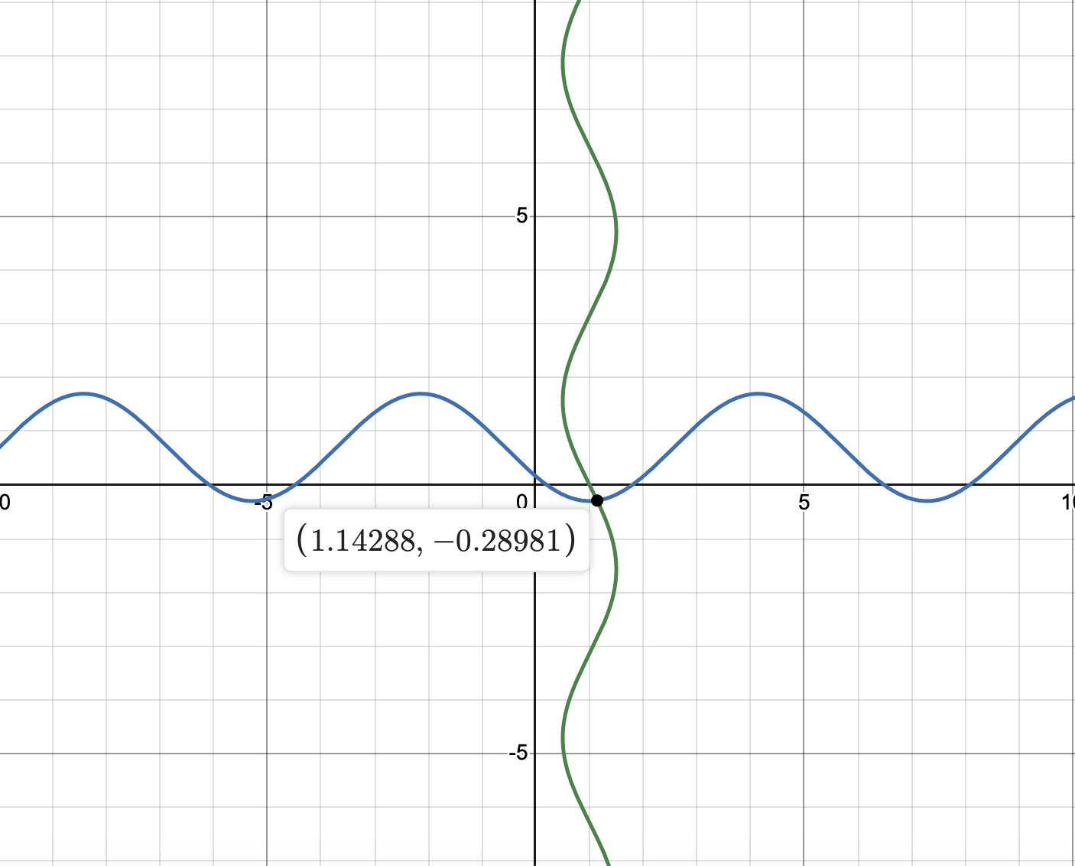

$$\left\{\begin{aligned}siny+2x=2 \\ y+\cos\left(x-1\right)=0.7\end{aligned}\right.→\left\{\begin{aligned}φ_{1}\left(x, y\right)=x \\ φ_{2}\left(x, y\right)=y\end{aligned}→\left\{\begin{aligned}x_{k+1}=1-\frac{siny_{k}}{2} \\ y_{k+1}=0.7-\cos\left(x_{k}-1\right)\end{aligned}\right.\right.$$
Проверим условие сходимости:
$|\frac{∂φ_{1}}{∂x}$|+| $\frac{∂φ_{1}}{∂y}|≤q<1, \left|\frac{∂φ_{2}}{∂x}\right|$+| $\frac{∂φ_{2}}{∂y}|≤q<1$
$\frac{∂φ_{1}}{∂x}=0$, $\frac{∂φ_{1}}{∂y}=-\frac{cosy}{2},\frac{∂φ_{2}}{∂x}=sin(x-1)$, $\frac{∂φ_{2}}{∂y}=0$

$|\frac{∂φ_{1}}{∂x}$|+| $\frac{∂φ_{1}}{∂y}|=0+\frac{cosy}{2}≤\frac{1}{2}, область безопасна$
$\left|\frac{∂φ_{2}}{∂x}\right|$+| $\frac{∂φ_{2}}{∂y}|=|sin⁡(x-1)|+0≤q<1$
Необходимо ограничить второе неравенство.

$$|sin⁡(x-1)|<1=>x≠1+\frac{π}{2}+2πk$$
Возьмем область сходимости по $x∈[1,2]$, на этой области условие сходимости выполняется.

Теперь можно вычислять корень.
Выбираем $x_{0}=1; y_{0}=0$
$$\left\{\begin{aligned}x_{k+1}=1-\frac{siny_{k}}{2} \\ y_{k+1}=0.7-\cos\left(x_{k}-1\right)\end{aligned}\right.$$

№ | x_{k} | y_{k} | x_{k+1} | y_{k+1} | r₁ | r₂
1 | 1.000 | 0.000 | 1.000 | -0.300 | 0.296 | 0.000
2 | 1.000 | -0.300 | 1.478 | -0.300 | 0.000 | 0.011
3 | 1.478 | -0.300 | 1.478 | -0.188 | 0.109 | 0.101
4 | 1.478 | -0.188 | 1.093 | -0.188 | 0.000 | 0.108
5 | 1.093 | -0.188 | 1.093 | -0.296 | 0.105 | 0.000
6 | 1.093 | -0.296 | 1.146 | -0.296 | 0.000 | 0.006
7 | 1.146 | -0.296 | 1.146 | -0.289 | 0.006 | 0.000
8 | 1.146 | -0.289 | 1.142 | -0.289 | 0.000 | 0.001

2. Программная реализация задачи

https://github.com/maxbarsukov/itmo/tree/master/4%20%D0%B2%D1%8B%D1%87%D0%BC%D0%B0%D1%82/%D0%BB%D0%B0%D0%B1%D0%BE%D1%80%D0%B0%D1%82%D0%BE%D1%80%D0%BD%D1%8B%D0%B5/lab2



Результаты выполнения программы при различных исходных данных:

Выберите тип программы:
1: Нелинейное уравнение
2: Система нелинейных уравнений
3: Выход
Введите номер типа: 1
Выберите уравнение:
1: -1.38*x^3 - 5.42*x^2 + 2.57*x + 10.95
2: x^3 - 1.89*x^2 - 2*x + 1.76
3: x/2 - 2*(x + 2.39)^(1/3)
4: -x/2 + e^x + 5*sin(x)
Введите номер уравнения: 1
Выберите метод:
1: Метод половинного деления
2: Метод хорд
3: Метод простой итерации
4: Метод Ньютона
Введите номер метода: 2
Введите имя файла для загрузки исходных данных и интервала или пустую строку, чтобы ввести вручную:
Введите левую границу интервала: -4
Введите правую границу интервала: -1.5
Введите погрешность вычисления: 0.000001
Введите имя файла для вывода результата или пустую строку, чтобы вывести в консоль:
Процесс решения:
1: a = -4.000, b = -1.908, x = -3.254, f(a) = 2.270, f(b) = -4.098, f(x)=-7.253338075903418, |x_k+1 - x_k| = 1.3463753767240685
2: a = -4.000, b = -3.254, x = -3.822, f(a) = 2.270, f(b) = -7.253, f(x)=-0.9961797791033895, |x_k+1 - x_k| = 0.568022551124693
3: a = -4.000, b = -3.822, x = -3.876, f(a) = 2.270, f(b) = -0.996, f(x)=-0.07183806668107628, |x_k+1 - x_k| = 0.05421895603697724
4: a = -4.000, b = -3.876, x = -3.880, f(a) = 2.270, f(b) = -0.072, f(x)=-0.004903874657289364, |x_k+1 - x_k| = 0.0037899812480461925
5: a = -4.000, b = -3.880, x = -3.880, f(a) = 2.270, f(b) = -0.005, f(x)=-0.0003334833824535366, |x_k+1 - x_k| = 0.0002581574086821803
6: a = -4.000, b = -3.880, x = -3.881, f(a) = 2.270, f(b) = -0.000, f(x)=-2.267235988462346e-05, |x_k+1 - x_k| = 1.7553172981354948e-05
7: a = -4.000, b = -3.881, x = -3.881, f(a) = 2.270, f(b) = -0.000, f(x)=-1.541386730252725e-06, |x_k+1 - x_k| = 1.1933664496588392e-06
8: a = -4.000, b = -3.881, x = -3.881, f(a) = 2.270, f(b) = -0.000, f(x)=-1.047914928165028e-07, |x_k+1 - x_k| = 8.113129679188091e-08

Результат:
Найденный корень уравнения: -3.880518
Значение функции в корне: -1.047914928165028e-07
Число итераций: 8

Еще раз? [y/n]
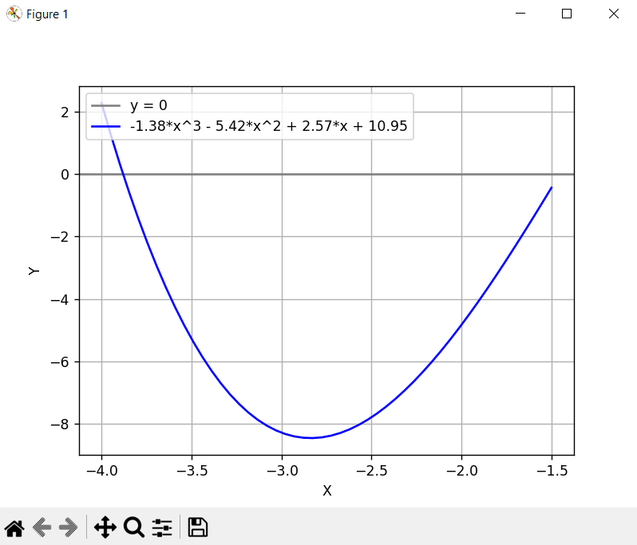

Выберите тип программы:
1: Нелинейное уравнение
2: Система нелинейных уравнений
3: Выход
Введите номер типа: 2
Выберите систему уравнений:
1: x^2 + y^2 - 1, x^2 - y - 0.5
Введите номер системы: 1
Введите начальные приближения x0, y0: 0 0
Введите погрешность вычисления: 0.01
0. x1=1.0, x2=-0.5, xnext=(1.0, -0.5), |xk+1 - xk|=1.118033988749895
1. x1=0.8660254037844386, x2=0.5, xnext=(0.8660254037844386, 0.5), |xk+1 - xk|=1.0089346819448337
2. x1=0.8660254037844386, x2=0.2499999999999999, xnext=(0.8660254037844386, 0.2499999999999999), |xk+1 - xk|=0.2500000000000001
3. x1=0.9682458365518543, x2=0.2499999999999999, xnext=(0.9682458365518543, 0.2499999999999999), |xk+1 - xk|=0.10222043276741566
4. x1=0.9682458365518543, x2=0.4375000000000001, xnext=(0.9682458365518543, 0.4375000000000001), |xk+1 - xk|=0.18750000000000022
5. x1=0.8992184106211348, x2=0.4375000000000001, xnext=(0.8992184106211348, 0.4375000000000001), |xk+1 - xk|=0.06902742593071942
6. x1=0.8992184106211348, x2=0.3085937499999999, xnext=(0.8992184106211348, 0.3085937499999999), |xk+1 - xk|=0.12890625000000022
7. x1=0.9511939326241193, x2=0.3085937499999999, xnext=(0.9511939326241193, 0.3085937499999999), |xk+1 - xk|=0.0519755220029845
8. x1=0.9511939326241193, x2=0.4047698974609377, xnext=(0.9511939326241193, 0.4047698974609377), |xk+1 - xk|=0.09617614746093783
9. x1=0.9144185748930639, x2=0.4047698974609377, xnext=(0.9144185748930639, 0.4047698974609377), |xk+1 - xk|=0.03677535773105545
10. x1=0.9144185748930639, x2=0.3361613301094619, xnext=(0.9144185748930639, 0.3361613301094619), |xk+1 - xk|=0.0686085673514758
11. x1=0.9418044171371449, x2=0.3361613301094619, xnext=(0.9418044171371449, 0.3361613301094619), |xk+1 - xk|=0.027385842244081027
12. x1=0.9418044171371449, x2=0.38699556013903724, xnext=(0.9418044171371449, 0.38699556013903724), |xk+1 - xk|=0.05083423002957532
13. x1=0.9220815779705572, x2=0.38699556013903724, xnext=(0.9220815779705572, 0.38699556013903724), |xk+1 - xk|=0.01972283916658768
14. x1=0.9220815779705572, x2=0.3502344364326728, xnext=(0.9220815779705572, 0.3502344364326728), |xk+1 - xk|=0.03676112370636442
15. x1=0.936662073288274, x2=0.3502344364326728, xnext=(0.936662073288274, 0.3502344364326728), |xk+1 - xk|=0.014580495317716768
16. x1=0.936662073288274, x2=0.3773358395366879, xnext=(0.936662073288274, 0.3773358395366879), |xk+1 - xk|=0.027101403104015098
17. x1=0.9260764893901275, x2=0.3773358395366879, xnext=(0.9260764893901275, 0.3773358395366879), |xk+1 - xk|=0.010585583898146456
18. x1=0.9260764893901275, x2=0.35761766420114305, xnext=(0.9260764893901275, 0.35761766420114305), |xk+1 - xk|=0.019718175335544874
19. x1=0.9338680882497905, x2=0.35761766420114305, xnext=(0.9338680882497905, 0.35761766420114305), |xk+1 - xk|=0.007791598859662963
20. x1=0.9338680882497905, x2=0.3721096062513185, xnext=(0.9338680882497905, 0.3721096062513185), |xk+1 - xk|=0.014491942050175455
21. x1=0.9281887959545131, x2=0.3721096062513185, xnext=(0.9281887959545131, 0.3721096062513185), |xk+1 - xk|=0.005679292295277416
22. x1=0.9281887959545131, x2=0.3615344409354887, xnext=(0.9281887959545131, 0.3615344409354887), |xk+1 - xk|=0.010575165315829804

Неизвестные: x = 0.92819, y = 0.36153
Количество итераций: 22
Невязка: -0.0077584070819749495, 0.0

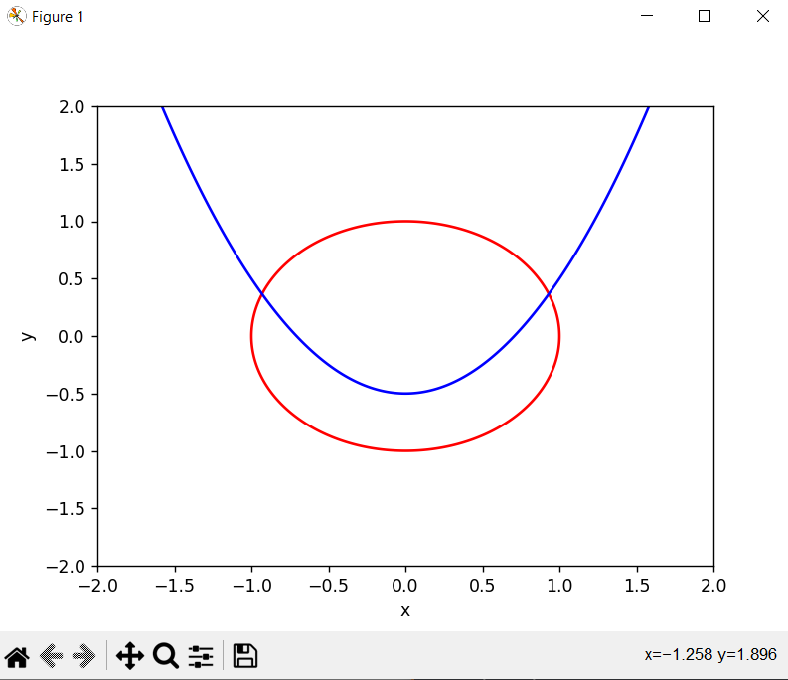

Вывод

В ходе выполнения лабораторной работы были изучены численные методы решения нелинейных уравнений и систем нелинейных уравнений с использованием Python. В результате работы были найдены корни заданных уравнений и систем с использованием различных численных методов, а также были построены графики функций для полного представления исследуемых интервалов.

